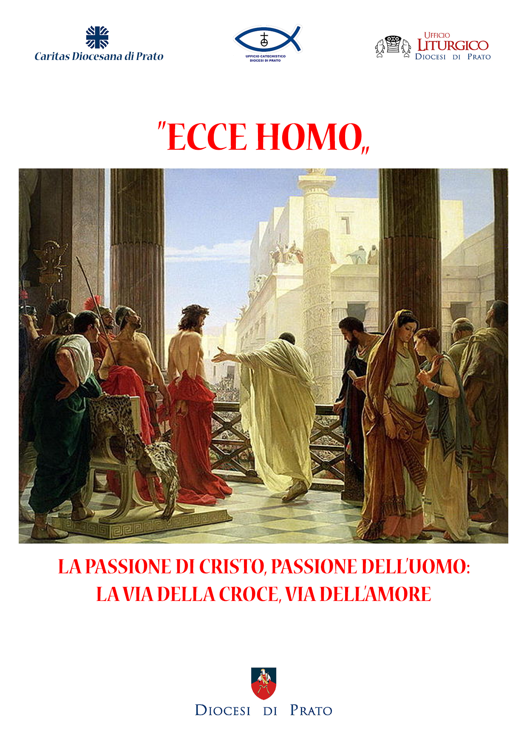

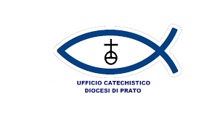
Caritas Diocesana di Prato

“ECCE HOMO”
LA PASSIONE DI CRISTO, PASSIONE DELL’UOMO:
LA VIA DELLA CROCE, VIA DELL’AMORE

Perché proporre un testo di Via Crucis per le parrocchie? Ci è sembrato un modo bello innanzitutto di fare comunione, di lavorare insieme tra uffici pastorali, per trasmettere questa esperienza anche alle comunità che quotidianamente incontrano sui nostri territori il volto di Cristo sofferente nel volto delle persone che vivono disagi e povertà. Sono tante le facce della povertà e nel percorso che porta Gesù al Calvario potremo riflettere su come possa diventare preziosa, attraverso la grazia di Dio nella preghiera, la nostra prossimità agli uomini e alle donne che vivono nella nostra città, lavorando appunto insieme.
Proprio in una prospettiva comunionale, ogni stazione è stata affidata alle associazioni che in diocesi sono impegnate nelle opere di carità oppure a persone che hanno vissuto una significativa esperienza, in particolare di dolore. Inoltre ciascuna di essa è stata corredata di uno o, talvolta, più segni che ogni parroco può utilizzare o meno, a seconda delle esigenze, in completa libertà; allo stesso modo si valuti l’opportunità o meno di utilizzare la proposta dei canti introduttivi e/o di ritornello cantato, inserito a titolo di esempio.
Ringraziando il Vescovo Franco per averci incoraggiato in questo percorso e tutte le persone coinvolte per la collaborazione e l’attenzione prestata, salutiamo ogni sacerdote ed ogni fedele con fraterna amicizia, augurando a tutti un fruttuoso cammino quaresimale.

Idalia Venco | Don Carlo Geraci | Don Luciano Pelagatti
Caritas Diocesana | Ufficio Catechistico Diocesano | Ufficio Liturgico Diocesano

Canto introduttivo (alcune proposte)

1. Per crucem (o altro canone di Taizé)

Per crucem et passionem tuam. Libera nos Domine, libera nos Domine, libera nos Domine, Domine.
Per crucem et passionem tuam. Libera nos Domine, libera nos Domine, libera nos Domine, Domine.
Per sanctam resurrectionem tuam. Libera nos Domine, libera nos Domine, libera nos Domine, Domine﻿

2. Ti saluto, o Croce santa

Ti saluto, o Croce santa,
che portasti il Redentor;
gloria, lode, onor ti canta
ogni lingua ed ogni cuor.
1. Sei vessillo glorioso di Cristo,
sei salvezza del popol fedel.
Grondi sangue innocente sul tristo
che ti volle martirio crudel. Rit.
2. Tu nascesti fra braccia amorose
d’una Vergine Madre, o Gesù.
Tu moristi fra braccia pietose
d’una croce che data ti fu. Rit.
3. O Agnello divino, immolato
sull’altar della croce, pietà!
Tu, che togli dal mondo il peccato,
salva l’uomo che pace non ha. Rit.
4. Del giudizio nel giorno tremendo,
sulle nubi del cielo verrai.
Piangeranno le genti vedendo
qual trofeo di gloria sarai. Rit.

3. Ti seguirò (M. Frisina)

Ti seguirò,
ti seguirò, o Signore,
e nella tua strada camminerò.
Ti seguirò
nella via dell'amore
e donerò al mondo la vita.
Ti seguirò,
ti seguirò, o Signore,
e nella tua strada camminerò.
Ti seguirò
nella via del dolore
e la tua croce ci salverà.
Ti seguirò,
ti seguirò, o Signore,
e nella tua strada camminerò.
Ti seguirò nella via della gioia
e la tua luce ci guiderà.
Ti seguirò,
ti seguirò, o Signore,
e nella tua strada camminerò.

Introduzione
Anche io come te mi sento con quel peso, come un macigno che schiaccia i miei polmoni e non mi fa respirare, mi toglie l’aria e con essa ogni speranza: è la vita con tutti i suoi problemi che mi urla contro, mi deride, mi fa sentire una nullità.
Oggi perdere il lavoro significa spesso litigare in casa, divorati dal nervosismo di non saper come fare ad andare avanti. E magari cerchi rifugio in qualche espediente per non pensare o con l’illusione di fare soldi facili e risolvere tutte le magagne.
Oggi essere giovane sembra quasi un difetto, significa non avere prospettive, derubati del proprio futuro ancor prima di iniziare ad affacciarsi sulla vita con entusiasmo, capaci di assumersi responsabilità e costruire il mondo.
Oggi avere una pelle diversa significa essere additati come il male principale della società, essere considerati come ladri di occupazione e sicurezza, anche quando si è affrontato un viaggio devastante per fuggire da luoghi dove regnano miseria e morte.
Alla fine però ti rendi conto che quel cammino così tremendo va fatto ed occorre alzare gli occhi, cercare uno sguardo amico e lasciarsi aiutare. Lungo la strada si possono trovare delle piccole oasi che danno ristoro. Grazie, Gesù, per aver camminato nonostante tutto…

oppure

Gesù ci chiama a seguirlo sulla via dolorosa, luogo della sua passione, grande palcoscenico dove ci mostra lo spettacolo più grande che ci possa essere: amare l’altro fino a dare la propria vita, fino a subire la sofferenza e il dolore, perché l’altro possa vivere.
Aiutaci Signore a seguirti in questo tuo cammino, manda il tuo Spirito perché il nostro cuore faccia silenzio, apri le nostre menti, rischiara i nostri occhi perché oggi Tu ci inviti ad affacciarci sulle tue piaghe e a gettare i nostri sguardi dentro la tua carne.
Oggi, Tu ci chiami a scorgere l’abisso del tuo amore. Da questa visone nasca in noi la forza, il desiderio, la volontà di diventare sempre più come Te, sempre più capaci di donare piuttosto che ostinarci a voler sempre ricevere. Aiutaci a trasformare il nostro cuore, così potremo trasformare le nostre famiglie, le nostre Parrocchie, i nostri quartieri, la nostra città.
Signore, abbiamo bisogno di altri Cristi per cambiare le cose che nel nostro mondo vanno cambiate. È stato sempre così, abbiamo bisogno di cristiani, di gente che ama; la tua passione, Signore, ci aiuti ad essere tuoi veri discepoli: cristiani, semplicemente.

I STAZIONE: GESÙ È CONDANNATO A MORTE
Cel.: Ti adoriamo o Cristo, e ti benediciamo.
Ass.: Perché con la tua Santa Croce hai redento il mondo.

Dal Vangelo di Luca (23,23-25)
Insistevano a gran voce, chiedendo che venisse crocifisso; e le loro grida crescevano. Pilato allora decise che la loro richiesta venisse eseguita. Rimise in libertà colui che era stato messo in prigione per rivolta e omicidio e che essi richiedevano, e consegnò Gesù al loro volere.

Riflessione (Centro Comunità Carcere)
Nella storia dell’uomo è da sempre presente la tentazione di allearsi con la morte per i propri scopi, di illudersi di padroneggiarla, di addomesticarla, giustificandola in vista di un fine, la sicurezza, la protezione, i diritti della maggioranza, la salvaguardia della fede, dare l’esempio, togliere la mela marcia... specialmente quando si può far fare il lavoro sporco a qualcun altro, i sacerdoti a Pilato, Pilato al popolo. Anche la libertà di Barabba, ai suoi occhi inaspettata, è inquinata di ingiustizia e violenza, così come la sua rivolta. In realtà è solo la morte che si nutre di questa linfa, gonfia e si espande come un cancro per il mondo. Cristo entra da innocente nella condanna comminata con tutti i crismi dell’autorità e svela la sua inconsistenza: è davvero capace di giudicare della verità di un uomo, di ogni uomo, di tutto l’uomo?

Rit. cantato: Misericordias Domini

Segno: una chiave spezzata
È la chiave inutilizzabile, la chiave da gettare via perché i cattivi stiano in galera, che chiude definitivamente i conti, una chiave che però non apre più nulla, che chiude una strada anche a chi rimane fuori, che impedisce l’accesso alla conoscenza del mistero del cuore dell’uomo, mistero di luce e tenebra, peccato e grazia, presente in ognuno. Con la tua grazia, Signore, ricomponi la nostra unità affinché possiamo essere chiavi intere nelle tue mani di misericordia.

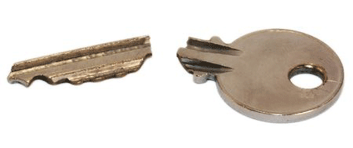
Orazione
Signore Gesù, con la condanna del Sinedrio e di Pilato, hai assunto su di te tutte le accuse e il peso delle ingiustizie subite dai più poveri di ogni luogo e di ogni tempo. Abbi misericordia di noi, aiutaci a rimanere umani nonostante tutto e ad aprire il nostro cuore al senso autentico della giustizia e del bene di ogni persona.
____________________________________

II STAZIONE: GESÙ È CARICATO DELLA CROCE
Cel.: Ti adoriamo o Cristo, e ti benediciamo.
Ass.: Perché con la tua Santa Croce hai redento il mondo.

Dal Vangelo di Matteo (27,28-31)
Lo spogliarono, gli fecero indossare un mantello scarlatto e, intrecciata una corona di spine, gliela posero sul capo e gli misero una canna nella mano destra. Poi, inginocchiandosi davanti a lui, lo deridevano “Salve, re dei Giudei!”. Sputandogli addosso, gli tolsero di mano la canna e lo percuotevano sul capo. Dopo averlo schernito, lo spogliarono del mantello e gli rimisero le sue vesti, poi lo condussero via per crocifiggerlo.

Riflessione (un marito con la moglie gravemente malata)
Quando la sofferenza entra in una casa e vi prende dimora per anni ed anni, la vita sembra essere proprio un calvario, sembra di percorrere la stessa strada che Tu, mio Maestro, hai camminato con il peso dei nostri peccati sulla schiena, a volte cadendo, ma con passo tenace. L’amore ti ha spinto oltre ogni limite, anche quello del rifiuto, della derisione. Io mi sento piccolo, totalmente disorientato di fronte a quel gesto di amore che hai protratto fino al termine perché ci hai voluto fare tuoi, ad ogni costo. Nel dolore che provo, nella tentazione che tante volte mi avrebbe voluto adirato con Te, sorgo la luce dei tuoi occhi sotto il peso della croce e mi abbandono a quella dolcezza, sicuro che su questa strada non sono solo, perché ci sei Tu…

Rit. cantato: La pace sia con te

Segno: un bastone
Allontana da noi Signore la tentazione di cedere alla superbia, di essere causa di percosse nei confronti dei più deboli ed insegnaci invece a diventare bastone sul quale le persone che soffrono possano appoggiarsi.

Orazione
Signore Gesù, ti sei fatto carico della sofferenza di ogni uomo. La tua croce ci renda consapevoli del nostro egoismo e, riconciliati con te, rendici missionari della tua solidarietà per un mondo di speranza.
____________________________________

III STAZIONE: GESÙ CADE LA PRIMA VOLTA
Cel.: Ti adoriamo o Cristo, e ti benediciamo.
Ass.: Perché con la tua Santa Croce hai redento il mondo.

Dalla lettera agli Ebrei (2,18; 12,2)
Proprio per essere stato messo alla prova e aver sofferto personalmente, egli è in grado di venire in aiuto a quelli che subiscono la prova. Egli, di fronte alla gioia che gli era posta dinanzi, si sottopose alla croce, disprezzando il disonore.

Riflessione (Emmaus Prato)
Gesù cade per la prima volta, cade fra la gente che osserva, curiosa o distratta, un evento che pensa non riguardarla affatto; Gesù "se l'è cercata", ha puntato troppo in alto, ha esagerato "Figlio di Dio e Figlio dell'Uomo", Salvatore sui generis, che toglie i peccati e toglie pure la loro condanna.
Ma ci sono altri sguardi, oltre a questi. Sguardi che fremono per quello che sta succedendo, coinvolti dalla persona di Gesù, trasformati dall'incontro con Lui.
Così oggi assistiamo ad una umanità che cade, donne e uomini per i quali la dignità è un lusso, i diritti una pretesa, avere una speranza di vita un eccesso imperdonabile.
E si rinnova la differenza di sguardi , tra chi prende le distanze da colui che cade e chi si avvicina, lo raccoglie o semplicemente piange.
Mai come oggi l'umanità soffre e cade sotto lo sguardo di tutti noi, donne e uomini vendono se stessi per strada, nel lavoro gravemente sfruttato, nell'accattonaggio e in tutte le economie illegali che sostengono i nostri consumi.
Nessuno può dire che non sapeva...L'informazione globale ci condanna ad una scelta: allontanarsi da questo spettacolo insopportabile o rischiare la prossimità, che trasformerà la nostra vita.

Rit. cantato: Questa notte non è più notte

Segno: lo sguardo del crocifisso di San Damiano (Assisi)
Lasciamoci attraversare dagli occhi del Signore per guardare con occhi nuovi i nostri familiari, i nostri vicini, i nostri amici, chi lavora con noi e chi incontriamo per strada…

oppure
Segno: un paio di occhiali
I nostri occhi hanno bisogno di assomigliare a quelli di Gesù, capace di uno sguardo di amore oltre ogni confine, così grande che la sofferenza della croce è accolta e accettata nella prospettiva futura della resurrezione. Donaci Signore il filtro della tua grazia, attraverso queste nuove lenti aiutaci a posare con tenerezza lo sguardo sui nostri familiari, i nostri vicini, i nostri amici, su chi lavora con noi e su chi incontriamo per strada
Orazione
Aiutaci Signore a non cedere alla tentazione del giudizio, a provare la dolcezza del tuo amore verso chi accanto a noi sta vivendo ai margini ed è escluso dalla vita, per risollevarlo e restituirgli dignità.
____________________________________

IV STAZIONE: GESÙ INCONTRA SUA MADRE
Cel.: Ti adoriamo o Cristo, e ti benediciamo.
Ass.: Perché con la tua Santa Croce hai redento il mondo.

Dal Vangelo di Luca (2,34-35)
Simeone lì benedisse e a Maria, sua madre, disse: “Ecco, egli è qui per la caduta e la risurrezione di molti in Israele e come segno di contraddizione – e anche a te una spada trafiggerà l’anima - affinché siano svelati i pensieri di molti cuori”.

Riflessione (Associazione Campo di Booz)
Maria incontra Gesù che porta la sua croce al Calvario. Quale dolore deve aver trafitto il suo cuore di madre, una madre che sa chi è quel Figlio…
Nel buio del dolore più profondo, noi non siamo mai soli, la nostra sofferenza è nel cuore di Maria, è in quella croce ingiusta che pure Gesù prende su di sé fino in fondo.
Nel dolore di tante donne e madri di ogni tempo, di tante donne e madri che portano la croce della sofferenza psichica, delle violenze subite, della mancanza di accoglienza e di amore, ritroviamo quella spada che ha trafitto l’anima di Maria. Non possiamo restare inerti davanti a tali sofferenze, ciascuno può dare il suo contributo per alleviarle, con l’ascolto, l’affetto, la vicinanza. Possiamo contribuire a restituire dignità e un orizzonte di senso. Ma sappiamo che, comunque, la croce ci fa intravedere la Pasqua. L’abbraccio tra Gesù e sua madre ci ricorda che non c’è croce capace di annientare l’amore. Ci ricorda che l’amore è “più forte della morte”.

Rit. cantato: Resta con noi Signore

Segno: un interruttore
Quanto è difficile affrontare un distacco, sapere di dover lasciare qualcosa o qualcuno, specialmente quando si tratta di una persona a noi cara. Il Signore, attraverso Maria, ci insegni a saper “spegnere una luce”, nella certezza che poi la sua resurrezione tornerà a splendere.
Orazione
Signore Gesù, guardando alla tua sofferenza, come Maria, Tua e nostra Madre, fa’ che sappiamo accogliere quanti vivono nella disperazione, nel dolore, nella malattia, per testimoniare il Tuo amore che ci conforta e ci salva.
____________________________________

V STAZIONE: GESÙ È AIUTATO DAL CIRENEO
Cel.: Ti adoriamo o Cristo, e ti benediciamo.
Ass.: Perché con la tua Santa Croce hai redento il mondo.

Dal Vangelo di Marco (15,20-21)
Lo condussero fuori per crocifiggerlo. Costrinsero a portare la sua croce un tale che passava, un certo Simone di Cirene, che veniva dalla campagna, padre di Alessandro e di Rufo.

Riflessione (Centro Aiuto alla Vita)
Gesù è stanco, la salita al Calvario è impervia ed il peso della croce lo opprime, ha bisogno che qualcuno lo aiuti a portare la croce, ma, nessuno pare accorgersi della sua dolorante fatica. Ad aiutarlo viene chiamato Simone di Cirene, un uomo di campagna.
Anche oggi ci sono tante persone che faticano a portare la croce da sole e, non solo nessuno le aiuta, ma l'indifferenza e talvolta la derisione la rendono ancora più pesante. Tra le tante vogliamo qui ricordare le mamme che si trovano sole a portare avanti una gravidanza, a portare nel grembo quello che dovrebbe essere sorgente di felicità perché chiamate ad essere uno strumento di Dio per donare al mondo una nuova vita, ed invece, a causa di abbandoni, di preoccupazioni, di paure, di commenti altrui, diventa una croce.

Rit. cantato: Pace sia

Segno: una croce con un palloncino al cui interno vi è un messaggio per la vita
oppure
Segno: un grande cuore con una croce
oppure
Segno: un cric
La vita non è mai leggera, per nessuno, ma ciascuno di noi può essere capace di sollevare il peso, a volte insopportabile, di chi da solo sembra soccombere. Il Signore ci doni la grazia di saper alleviare il carico di sofferenza di queste sorelle-mamme per sentirci provocati dal loro silenzioso grido di aiuto e farci generosi cirenei nell'aiutarle a portare la croce.
Orazione
Signore Gesù, sull’esempio di Simone di Cirene, rendici operatori di bene che sanno andare verso i poveri, in particolare dei più piccoli, sopraffatti dalle ingiustizie e dallo sfruttamento.
____________________________________

VI STAZIONE: LA VERONICA ASCIUGA IL VOLTO DI GESÙ
Cel.: Ti adoriamo o Cristo, e ti benediciamo.
Ass.: Perché con la tua Santa Croce hai redento il mondo.

Dal libro del Profeta Isaia (53,2-3)
Non ha apparenza né bellezza per attirare i nostri sguardi, non splendore per poterci piacere. Disprezzato e reietto dagli uomini, uomo dei dolori che ben conosce il patire, come uno davanti al quale ci si copre la faccia, era disprezzato e non ne avevamo alcuna stima.
Riflessione (Società di San Vincenzo De Paoli)
C’è caos e violenza sulla strada del Calvario e questo aggiunge sofferenza alla sofferenza. Ma, improvvisamente, una donna si stacca dalla folla e si avvicina a Gesù.
Spinta dalla compassione vince la paura e Gli asciuga il Volto. Gesto di tenerezza che ci insegna il vero senso della Carità: essere presenti con amore là dove c’è il dolore, là dove c’è il bisogno, e, vincendo la paura e il conformismo, riconoscere in ogni uomo sofferente il Volto di Cristo.

Rit. cantato: Nada te turbe

Segno: un asciugamano
“Nella fatica, riposo, nella calura, riparo, nel pianto, conforto”. Così recita un inno allo Spirito Santo, a cui chiediamo di ispirarci e guidarci ad asciugare i volti di coloro che con il loro sguardo cercano in noi un piccolo refrigerio ed il conforto della fraternità.
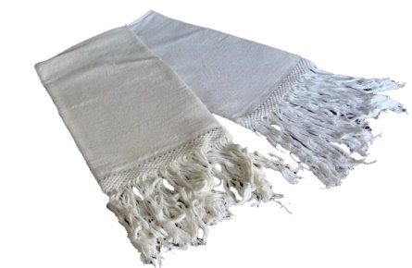

Orazione
Cristo Gesù, che hai patito il supplizio della croce, insegnaci a vivere e a compiere gesti di carità che lascino intravedere la tua misericordia, per ridonare coraggio e speranza agli afflitti e ai sofferenti.
____________________________________

VII STAZIONE: GESÙ CADE LA SECONDA VOLTA
Cel.: Ti adoriamo o Cristo, e ti benediciamo.
Ass.: Perché con la tua Santa Croce hai redento il mondo.

Dalla Prima Lettera di San Pietro Apostolo (2,23-24)
Insultato, non rispondeva con insulti, maltrattato, non minacciava vendetta, ma si affidava a colui che giudica con giustizia. Egli portò i nostri peccati nel suo corpo sul legno della croce, perché non vivendo più per il peccato, vivessimo per la giustizia.

Riflessione (un detenuto)
Con il tuo sangue hai lavato il mio peccato, lasciandomi ora a riflettere su come recuperare per il male fatto; lasciandomi solo a decidere come riparare, anche laddove non esiste modo per farlo. Ci sono peccati recuperabili, altri, come i miei, non lo sono. Ricordando i momenti, al peccato si somma l’inquietudine di chi non trova soluzioni. Ed allora ho capito il tuo tentativo. Lo sapevi che la colpa può consumarci e ti sei donato. Vita per vita non allevia il dolore di chi rimane a questo mondo. Annulla chi deve espiare… annulla chi ha ricevuto il torto. Nel tuo gesto leggo il messaggio rivolto verso chi, come me, non ha modo di ottenere il perdono umano. Prima hai pagato la mia colpa, adesso mi offri la via per ridurre l’angoscia: donarsi come mi hai indicato tu.

Rit. cantato: Misericordias Domini

Segno: una grossa pietra
Il cammino della vita è costellato di buche, a volte profonde, e di grandi pietre, che fanno inciampare. Il Signore ci doni la forza di togliere gli ostacoli che creano disagio ai nostri fratelli, condividendo la loro strada.

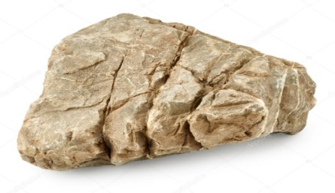

Orazione
Sfiducia e rassegnazione ci paralizzano, Signore. Aiutaci a rimuovere ciò che vorrebbe lasciarci a terra, sfiniti e disperati, perché nella tua Parola e nella carità fraterna, ritroviamo la gioia di vivere.
____________________________________

VIII STAZIONE: GESÙ INCONTRA LE DONNE DI GERUSALEMME
Cel.: Ti adoriamo o Cristo, e ti benediciamo.
Ass.: Perché con la tua Santa Croce hai redento il mondo.

Dal Vangelo di Luca (23,27-29)
Lo seguiva una grande moltitudine di popolo e di donne, che si battevano il petto e facevano lamenti su di lui. Ma Gesù, voltandosi verso di loro, disse: “Figlie di Gerusalemme, non piangete su di me, ma piangete su voi stesse e sui vostri figli. Ecco verranno giorni nei quali si dirà: Beate le sterili, i grembi che non hanno generato e i seni che non hanno allattato”.

Riflessione (una donna vittima di soprusi – Casa “Agar”)
Essere madri significa tante volte ai giorni nostri aggiungere sofferenza alla sofferenza, specialmente quando si è incapaci di difendere i propri figli dalla furia di uomini ai quali si erano dedicati gli anni migliori della propria vita. In questo solco di dolore molte donne hanno piantato il seme della pazienza, ma troppe volte il tempo ha sfinito quel piccolo germoglio che cercava di aprirsi alla speranza di un futuro diverso. Dobbiamo avere il coraggio di lottare con loro e per loro, sapendo che ci saranno ancora situazioni di violenza e sopruso, ma anche contando su quella Croce che, soltanto se abbracciata, potrà aprire orizzonti nuovi di pace profonda.

Rit. cantato: Questa notte non è più notte

Segno: un lucchetto ed una catena
Donne maltrattate, rese schiave, chiuse nella loro solitudine. Sempre più spesso ascoltiamo notizie di donne ridotte in schiavitù, anche nei nostri quartieri. Donaci Signore di poter essere la chiave che apre quel lucchetto di sofferenza e scioglie le catene.
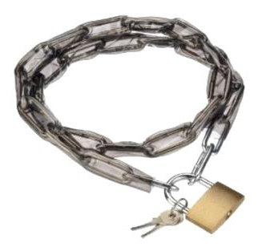
Orazione
Signore Gesù, la nostra infedeltà, il nostro peccato, ci allontanano dai fratelli. Perdonaci, risanaci e fa’ che con il tuo aiuto viviamo come testimoni credibili della tua misericordia per annunciare il senso autentico del tuo Regno.
____________________________________

IX STAZIONE: GESÙ CADE LA TERZA VOLTA
Cel.: Ti adoriamo o Cristo, e ti benediciamo.
Ass.: Perché con la tua Santa Croce hai redento il mondo.

Dal libro del Profeta Isaia (53, 5-6.10)
Egli è stato trafitto per le nostre colpe, schiacciato per le nostre iniquità. Il castigo che ci dà salvezza si è abbattuto su di lui; per le sue piaghe noi siamo stati guariti. Noi tutti eravamo sperduti come un gregge, ognuno di noi seguiva la sua strada; il Signore fece ricadere su di lui l’iniquità di noi tutti. Ma al Signore è piaciuto prostrarlo con dolori.

Riflessione (un alcolista astinente - ACAT)
Buio, ancora una volta, l’ennesima caduta… La vita era divenuta un tormento, tutto questa cadere mi aveva distrutto. Come può una persona, una creatura di Dio, arrivare a questo annientamento? Come può farsi e fare del male, buttando al vento il prezioso dono della vita? Il potere del male, camuffato nel subdolo alcool, ancora una volta sfidava il bene. Ma io non sono stato dimenticato e con la forza del Cristo che si rialza, e con degli “Angeli” fatti uomini, ho ritrovato il mio spirito, il mio essere più profondo. La luce della speranza si è accesa in me, ha illuminato la mia anima e mi ha indicato la strada di un cammino luminoso pieno di amore, pieno di vita.

Rit. cantato: La pace sia con te

Segno: una gabbia
Ci sono problemi che spesso bloccano le persone, le intrappolano in una gabbia da cui si può ancora vedere il mondo esterno, ma anche tanti volti che non si accorgono del dolore vissuto dal fratello. Aiutaci Signore ad entrare nella sofferenza di chi incontriamo, per spalancare le porte della speranza.
Orazione
Apri, Signore, il nostro cuore al mistero della sofferenza, attraverso cui hai manifestato la tua misericordia verso i più deboli. Aiutaci a cambiare il mondo perché al primo posto ci sia il rispetto di ogni persona.
____________________________________

X STAZIONE: GESÙ È SPOGLIATO DELLE VESTI
Cel.: Ti adoriamo o Cristo, e ti benediciamo.
Ass.: Perché con la tua Santa Croce hai redento il mondo.

Dal Vangelo secondo Giovanni. 19, 23 - 24
I soldati poi... presero le vesti di Gesù, ne fecero quattro parti – una per ciascun soldato – e la tunica. Ma quella tunica era senza cuciture, tessuta tutta d’un pezzo da cima a fondo. Perciò dissero tra loro: «Non stracciamola, ma tiriamola a sorte a chi tocca». Così si compiva la Scrittura, che dice: “Si sono divisi tra loro le mie vesti e sulla mia tunica hanno gettato la sorte”... E i soldati fecero così.

Riflessione (un profugo – Cooperativa “Opera 22”)
Arrivato Gesù al Calvario, il luogo della sua esecuzione, gli tolgono anche l’ultima cosa che gli resta: i suoi vestiti. Un uomo perfetto, condannato e spogliato dei suoi abiti. Questa sofferenza di Gesù è l’immagine della mia persona, e come me di tanti altri profughi, miei fratelli e sorelle, derubati sul nostro cammino del poco che ci restava, venduti e privati della nostra libertà.
Ma in quella sofferenza tu eri con noi, Gesù, e solo grazie al tuo dono di Salvezza oggi posso testimoniare con la mia vita il grande amore che hai per me.

Rit. cantato: Pace sia

Segno: vestiti lacerati
Non sono soltanto le persone che vivono per strada, ai margini, ad avere la loro dignità stracciata. Preghiamo il Signore perché ci faccia vedere la dignità lacerata di chi ci cammina accanto e ci renda capaci di appoggiare sulle loro spalle il mantello della solidarietà.
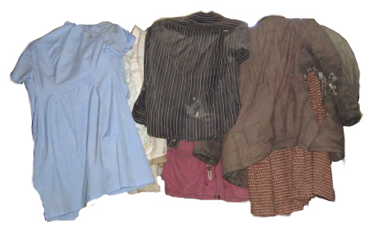
oppure (o anche insieme per unire i due significati)

Segno: una coperta (termica?)
Essere Chiesa che accoglie, che riveste di dignità gli esclusi, i rifiutati, quelli che per il mondo non dovrebbero esistere e che davanti agli occhi di Dio sono tesoro prezioso. Aiutaci Signore a farci dimora per chi bussa alla nostra porta.

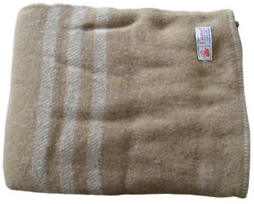

Orazione
Signore, anche tu hai conosciuto il peso del migrante, il sapore amaro della diffidenza in terra straniera e della povertà. Concedici di essere solidali portando ai poveri la tua misericordia, per essere costruttori di una nuova umanità senza più esclusioni.
____________________________________

XI STAZIONE: GESÙ È CROCIFISSO
Cel.: Ti adoriamo o Cristo, e ti benediciamo.
Ass.: Perché con la tua Santa Croce hai redento il mondo.

Dal Vangelo di Marco (15,25-27)
Erano le nove del mattino quando lo crocifissero. La scritta con il motivo della condanna diceva: “Il re dei Giudei”. Con lui crocifissero anche due ladroni, uno a destra e uno alla sua sinistra.

Riflessione (una donna aiutata attraverso un tirocinio)
Io sono una mamma con tre figli, con un passato di violenze contro di me e i miei bambini. La mia vita era inchiodata a terra. Sono riuscita però a vincere la paura perché nella tua croce Signore ho visto la mia croce e nella speranza della resurrezione ho accolto questo dolore. Anche se spesso pensiamo al Gòlgota come luogo della solitudine assoluta, là sotto c’è sempre qualcuno che, con sguardo materno, può incoraggiarti e darti ancora forza. Ed anche offrirti un lavoro, la possibilità di provvedere con le proprie mani a se stessi e ai figli. Attraverso la croce ho compreso la misericordia di Dio, che per primo ha accettato di soffrire per donare un futuro diverso alle sue creature.

Rit. cantato: Misericordias domini

Segno: un chiodo
È come il dolore di Gesù, entra nella carne e lascia un segno profondo. Ma il Signore inerme in quella posizione ci insegna a staccare i chiodi della sofferenza, per abbracciare coloro che sono fragili e hanno bisogno di noi.
Orazione
Signore, tante volte non ci accorgiamo di essere responsabili della sorte drammatica di tanti nostri fratelli e sorelle, privati della dignità di una vita veramente umana. Rendici coraggiosi servitori degli ultimi, perché possiamo condividere, tutti insieme, il dono della tua misericordia.
____________________________________

XII STAZIONE: GESÙ MUORE SULLA CROCE
Cel.: Ti adoriamo o Cristo, e ti benediciamo.
Ass.: Perché con la tua Santa Croce hai redento il mondo.

Dal Vangelo di Luca (23,44-46)
Era già verso mezzogiorno e si fece buio su tutta la terra fino alle tre del pomeriggio, perché il sole si era eclissato. Il velo del tempio di squarciò a metà. Gesù, gridando a gran voce, disse “Padre, nelle tue mani consegno il mio spirito”. Detto questo, spirò.

Riflessione (Arciconfraternita della Misericordia)
La morte fa paura a tutti, tant’è vero che nella nostra società molti cercano di far finta che non esista, illudendosi in un’impossibile eterna giovinezza. La morte è un argomento sgradevole, da sorvolare, un tabù. Ma sofferenza, malattia e morte non possiamo né evaderli, né dominarli. Dobbiamo renderci conto che sofferenza, malattia, morte fanno parte della nostra vita e deve restare forte in noi la convinzione che nulla andrà perso, anche ciò che sofferenza, malattia e morte sembrano togliere.
Questa certezza ce la da solo Dio. Nel brano del Vangelo Dio si manifesta con l’eclissi di sole e si mostra anche visivamente accanto a Gesù che pronuncia le sue ultime parole “Padre nelle tue mani consegno il mio spirito” . Signore concedi a tutti noi la grazia di non aver paura della croce, del dolore, della morte. Saremo veramente accoglienti nei confronti della vita quando riconosceremo che essa è preziosa anche nell’anzianità, nella disabilità, nella malattia grave e quando si sta spegnendo.

Rit. cantato: Nada te turbe

Segno: un megafono o un altoparlante
Gesù grida, riassumendo il grido di tutta l’umanità sofferente. Aiutaci Signore ad ascoltare la voce di chi non ha voce, perché possiamo diventare la loro cassa di risonanza e scuotere i nostri quartieri sordi.

Orazione
Non abbandonare, Padre, i tuoi figli davanti al dolore, agli strappi della vita, nel momento della morte: aiutaci a prendere per mano i nostri fratelli e a tener ferma, oggi e sempre, la volontà di rimetterci completamente nelle tue mani.
____________________________________

XIII STAZIONE: GESÙ È DEPOSTO DALLA CROCE
Cel.: Ti adoriamo o Cristo, e ti benediciamo.
Ass.: Perché con la tua Santa Croce hai redento il mondo.

Dal Vangelo di Matteo (27, 57-58)
Venuta la sera giunse, un uomo ricco, di Arimatea, chiamato Giuseppe; anche lui era diventato discepolo di Gesù. Questi si presentò a Pilato e chiese il corpo di Gesù. Pilato allora ordinò che gli fosse consegnato.

Riflessione (Volontariato Vincenziano Provinciale)
La vicenda terrena sta per concludersi. Le forze inesorabili del male sembrano trionfare davanti al corpo straziato di Gesù, che trova rifugio tra le braccia della Madre.
Soffermiamoci a meditare questo estremo atto di carità cristiana, oltre che umana. È il mistero del dolore, della morte. Quanti sentimenti di disperazione e dolore suscita in noi quando ne siamo oppressi! Poi rivolgendo il nostro animo verso il volto di Cristo morente e alla dolorosa immagine della Madre che lo sorregge, riacquistiamo fiducia e speranza, e dal nostro cuore prorompono le parole che illuminano la nostra vita: Cristo è Risorto!

Rit. cantato: Pace sia

Segno: un materassino
Arriva il momento in cui il dolore ha il sopravvento, allora giunge la pace, un malinconico riposo. Di fronte a questa sofferenze, aiutaci Signore ad essere un giaciglio dove i nostri fratelli possano distendere i loro affanni e trovare un po’ di ristoro.

Orazione
Signore Gesù, quanta cecità e ipocrisia nei nostri comportamenti, quanta poca non curanza nel ferire e uccidere gli altri, anche solo con le parole. Apri i nostri occhi, rendici sensibili e vicini a quanti soffrono a causa nostra e saremo operatori di pace.
____________________________________

XIV STAZIONE: GESÙ È DEPOSTO NEL SEPOLCRO
Cel.: Ti adoriamo o Cristo, e ti benediciamo.
Ass.: Perché con la tua Santa Croce hai redento il mondo.

Dal Vangelo di Matteo (27,59-60)
Giuseppe d’Arimatea, prese il corpo di Gesù, lo avvolse in un lenzuolo pulito e lo depose nel suo sepolcro nuovo, che si era fatto scavare nella roccia; rotolata poi una gran pietra all’entrata del sepolcro, se ne andò.

Riflessione (Ricostruttori nella Preghiera)
Il mistero della morte è una realtà che ci coinvolge tutti. Se c’è una cosa certa nella vita è che prima o poi dovremo affrontare la morte. Ma come si affronta la morte? Si può essere d’aiuto a chi vive questo momento? Per aiuti medici o psicologici ci sono professionisti preparati a cui rivolgersi, ma noi, nella nostra quotidianità, nella nostra semplice normalità, possiamo aiutare?
Sapere stare accanto a chi muore è un compito delicatissimo, per il quale va coltivata una sensibilità tutta particolare: accompagnare è un atto spirituale. È un compito di grande responsabilità, ma per il quale non servono studi specialistici: serve piuttosto l’abitudine all’ascolto, a mettersi nei panni di chi è accompagnato. Solo così possiamo intuire i suoi reali bisogni. Nel silenzio attento che produce l’ascolto, si può far sentire una presenza amorevole anche senza dire una sola parola.
La Vergine durante la passione del Maestro, ci viene mostrata in un silenzio profondamente partecipe, è una presenza sicura che accompagna il Figlio fino al culmine più alto della sua vita terrena, affrontando lei stessa il dolore provato da Gesù. Ella ascolta le ultime indicazioni che le dà Gesù, quella di accogliere come un figlio il discepolo amato, è lì pronta a ricevere le ultime volontà del Crocifisso. E in questo accompagnamento matura ancora di più la sua apertura ad un Mistero che l’ha chiamata a partecipare da protagonista al progetto d’amore di Dio per l’uomo.
Sant’Ambrogio diceva che chi accompagna riceve una benedizione speciale, perché il morente ha impresso negli occhi il suo volto e lo porta davanti al trono dell’Altissimo. Questo lo possiamo capire solo se abbiamo fiducia che il sepolcro, luogo della deposizione, è anche luogo della resurrezione.
Rit. cantato: Resta con noi Signore

Segno: una lanterna o una candela
La tua morte Signore non è l’ultima parola sull’esistenza. Anzi, è l’inizio di una nuova luce, quella resurrezione che ci fa portatori, grazie a te, di questa novità. Donaci il tuo Spirito perché la lampada della speranza possa ardere in noi per i più deboli e abbandonati.

Orazione
Fa’ o Signore che non rendiamo vana la tua resurrezione. Siamo ormai parte di una nuova creazione. Col dono del tuo Spirito facci custodi gioiosi della tua opera, perché continuino a lodarti tutte le tue creature, in attesa di cieli e terra nuovi.
____________________________________

Cel.: Ci hai condotto, o Signore, sulla sommità più alta di tutto il mondo, quella dove con la tua morte ci hai fatto toccare il volto misericordioso del Padre. Ora che siamo immersi nel compimento della tua incarnazione, rendici portatori di un nuovo battesimo, acqua che sgorga dal tuo costato per la vita dei nostri fratelli e sorelle più fragili. A conclusione di questo cammino ascoltiamo le parole di Papa Francesco.

Riflessione di Papa Francesco
“Dio ha messo sulla Croce di Gesù tutto il peso dei nostri peccati, tutte le ingiustizie perpetrate da ogni Caino contro suo fratello, tutta l’amarezza del tradimento di Giuda e di Pietro, tutta la vanità dei prepotenti, tutta l’arroganza dei falsi amici. Era una Croce pesante, come la notte delle persone abbandonate, pesante come la morte delle persone care, pesante perché riassume tutta la bruttura del male.
Tuttavia è anche una Croce gloriosa come l’alba di una notte lunga, perché raffigura in tutto l’amore di Dio che è più grande delle nostre iniquità e dei nostri tradimenti. Nella Croce vediamo la mostruosità dell’uomo, quando si lascia guidare dal male; ma vediamo anche l’immensità della misericordia di Dio che non ci tratta secondo i nostri peccati, ma secondo la sua misericordia. Di fronte alla Croce di Gesù, vediamo quasi fino a toccare con le mani quanto siamo amati eternamente; di fronte alla Croce ci sentiamo ‘figli’ e non ‘cose’ o oggetti…
O nostro Gesù guidaci dalla Croce alla Resurrezione e insegnaci che il male non avrà l’ultima parola, ma l’amore, la misericordia e il perdono. O Cristo, aiutaci a esclamare nuovamente: ‘Ieri ero crocifisso con Cristo; oggi sono glorificato con Lui. Ieri ero morto con Lui, oggi sono vivo con Lui. Ieri ero sepolto con Lui, oggi sono risuscitato con Lui. Infine, tutti insieme ricordiamo i malati, ricordiamo tutte le persone abbandonate sotto il peso della Croce, affinché trovino nella prova della Croce la forza della Speranza, della Speranza della Resurrezione e dell’Amore di Dio”.

Cel.: Il Signore ci benedica ci preservi da ogni male e ci conduca alla vita eterna.
Ass.: Amen.

Canto di congedo (proposte)

CREDO IN TE
Credo in Te, Signore,
credo nel tuo amore,
nella tua forza, che sostiene il
mondo.
Credo nel tuo sorriso,
che fa splendere il cielo
e nel tuo canto, che mi dà gioia.

Credo in Te, Signore,
credo nella tua pace,
nella tua vita, che fa bella la terra.
Nella tua luce che rischiara la
notte, sicura guida nel mio
cammino.

Credo in Te, Signore,
credo che Tu mi ami,
che mi sostieni, che mi doni il
perdono, che Tu mi guidi
per le strade del mondo,
che mi darai la tua vita.

LE MANI ALZATE
Le mani alzate verso te, Signor,
per offrirti il mondo !
La mani alzate verso te, Signor,
gioia è in me nel profondo.

1. Guardaci tu, Signore, siamo tuoi;
piccoli siam davanti a Te.
Come ruscelli siamo d'acqua limpida,
semplici e puri innanzi a Te. Rit.

2. Formaci tu, Signore, siamo tuoi;
nulla noi siamo senza te.
Fragili tralci uniti alla tua vite,
fecondi solo uniti a te. Rit.

3. Guardaci tu, Signore, siamo tuoi;
sei via, vita e verità.
Se ci terrai la mano nella mano,
il cuore più non temerà. Rit.

VI DARÒ UN CUORE NUOVO
Vi darò un cuore nuovo,
metterò dentro di voi
uno spirito nuovo.

1. Vi prenderò dalle genti:
vi radunerò da ogni terra
e vi condurrò sul vostro suolo. Rit.

2. Vi aspergerò con acqua pura:
e io vi purificherò
e voi sarete purificati. Rit.

3. Io vi libererò,
da tutti i vostri peccati
da tutti i vostri idoli. Rit.

4. Porrò il mio spirito dentro di voi
voi sarete il mio popolo
e io sarò il vostro Dio.

